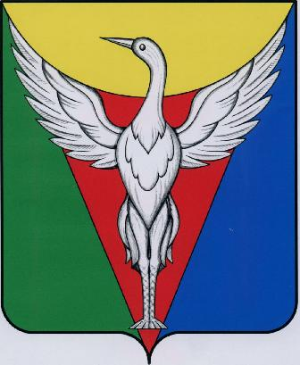

СОВЕТ ДЕПУТАТОВ КРУТОЯРСКОГО СЕЛЬСКОГО ПОСЕЛЕНИЯ

ОКТЯБРЬСКОГО МУНИЦИПАЛЬНОГО РАЙОНА

ЧЕЛЯБИНСКОЙ ОБЛАСТИ

РЕШЕНИЕ

________________________________________________________________________________

от 01.04.2016 г. № 36

О внесении изменений в Правила Землепользования и застройки территории Крутоярского сельского поселения

В соответствии с Законом Челябинской области от 13.04.2015 года №154-30 «О земельных отношениях» и ст. 31, 32, 33 главы 4 Градостроительного кодекса Российской Федерации, решениями Собрания депутатов Октябрьского муниципального района Челябинской области от 16.06.2015 года № 602 «Об утверждении предельных размеров земельных участков, передаваемых гражданам в собственность на территории Октябрьского муниципального района», от 20.08.2015 года № 626 «О внесении изменений в Решение Собрания депутатов от 16.06.2015 года № 602 «Об утверждении предельных размеров земельных участков, передаваемых гражданам в собственность на территории Октябрьского муниципального района», Совет депутатов Крутоярского сельского поселения

РЕШАЕТ:

1. Внести изменения по утвержденным предельным размерам земельных участков, принятых решением Совета депутатов Крутоярского сельского поселения Октябрьского муниципального района Челябинской области от 14.03.2016 года № 31 «Об утверждении предельных размеров земельных участков, передаваемых гражданам в собственность на территории Крутоярского сельского поселения» в Правила землепользования и застройки территории Крутоярского сельского поселения, утвержденных решением Совета депутатов Крутоярского сельского поселения от 06.12.2012 года № 70.

2. Решение Совета депутатов Крутоярского сельского поселения разместить на официальном сайте администрации Крутоярского сельского поселения.

Глава Крутоярского сельского поселения А.Л.Колыванов